**De fabel van de vos en de raaf (Versie 20220308)**

*In een boom zat op zekere dag   
een raaf en die had in zijn snavel   
een stuk kaas.*

*Dit zag Reinaert de vos   
en die zei tot de raaf:   
‘Wat heb jij een prachtige veren!   
Je zou de kroon spannen boven alle andere   
vogels, als je ook zo mooi kon zingen.’   
‘Bij God, dat kan ik!’ zei de raaf, ‘goddank.’   
En toen liet hij zijn knorrige stem horen.   
Hij opende zijn snavel en de kaas viel eruit.   
Vos Reinaert greep de kaas   
en liep ermee naar zijn hol.   
  
Zo is al menigeen voor de gek gehouden   
door lof die hem werd toegezwaaid.*

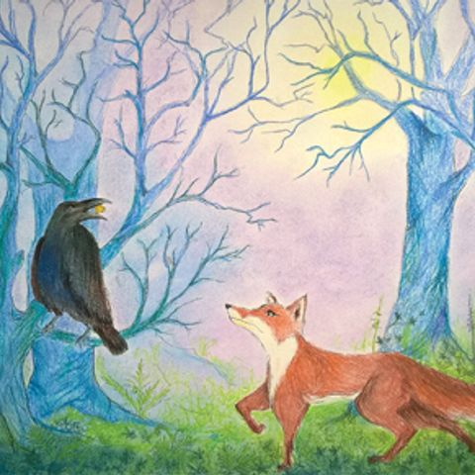

**De vos en de raaf – leuk om met de klas te schilderen**

**0-0-0-0-0**